

***( из архивных источников)***

***Природа щедро одарила красотой места, в которых расположено село Марьино. Бескрайние поля колосящейся золотом пшеницы, своенравная Кубань, пойменные леса – любимое место отдыха всех жителей. Но главное достояние моей малой Родины – люди, трудолюбивые, хлебосольные, любящие землю – матушку и умеющие работать на ней, как никто другой. Об одном из таких своих земляков, человеке, отдавшем весь опыт, неуёмную энергию, знание на благо процветания хозяйства, директором которого он являлся уже много лет, я и хочу рассказать.***

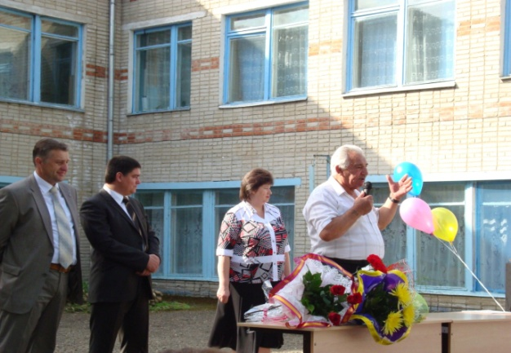 ***Слово моё об Альберте Степановиче Маркарьяне, моем односельчанине, Человеке с большой буквы. Мне легко писать, потому что о нём я знаю очень много: мои дедушка и бабушка работали на птицефабрике «Армавирская», моя мама выросла с его детьми, а ещё мы с ним были соседями, и я часто видела, как Альберт Степанович занимался своим домом: вскапывал огород, обрезал виноград, ухаживал за деревьями. Не зря его двор был образцом чистоты и порядка для всех односельчан. Настоящий хозяин своего дома, он был заботливым и одновременно требовательным руководителем большого хозяйства.***

***Моя бабушка Быхун Галина Ивановна, проработавшая на птицефабрике 24 года, так говорит о нём: « Наш Альберт Степанович в работе неистовый. Кажется, что и не спит вовсе. И человек хороший. Горячий, но отходчивый, не злопамятный. Если обидит незаслуженно, извинится. Напористый, решительный, он олицетворял собой революцию в истории нашей птицефабрики. Впрочем, он и старался её сделать, за что мы, работники, отвечали ему признательностью и уважением».***

***А моя мама рассказывала, с каким энтузиазмом три десятка лет назад (она тогда ещё маленькой была) Альберт Степанович занимался благоустройством села. Под его руководством асфальтировались дороги, озеленялись улицы, строились многоквартирные дома. Сейчас наше село, по моему мнению, самое лучшее в районе. Где ещё растут такие голубые ели и могучие сосны, берёзовые и платановые аллеи? Везде асфальт, очень красивые здания, детская площадка… Во всём этом есть частичка души нашего кумира.***

***Школа, в которой я учусь, тоже была построена с помощью хозяйства. А ещё я знаю, что Альберт Степанович был депутатом районного Совета депутатов, и, как мне рассказывали родители, одним из положений его избирательной программы являлось оказание существенной поддержки школам, детским садам, реабилитационному центру и здравоохранению.***



***Это не просто слова. За шефскую помощь учебным учреждениям Альберт Степанович был отмечен значком «Отличник просвещения». Он был частым и почётным гостем нашей школы, присутствовал на всех праздниках. И каждый раз изыскивал возможности помочь нам: то асфальт положит, то музыкальный центр подарит, то столовую отремонтирует.***

***Мы часто приглашали Альберта Степановича на классные часы. Он рассказывал о себе, мы задавали ему интересующие нас вопросы. Я узнала, что родился он 10 марта 1936 года в Славянске – на - Кубани, в 1961 году по окончанию Кубанского сельскохозяйственного института был направлен в Староминскую районную инспекцию по закупке сельхозпродуктов. Затем работал в Новокубанском районе сначала главным зоотехником, затем заместителем председателя колхоза.***

***С февраля 1974 года Альберт Степанович – директор Армавирской птицефабрики. И вот уже более трех десятков лет бессменно руководит Маркарьян А.С. крупнейшим хозяйством района. Он награждён многими медалями, в том числе: «За доблестный труд», «За выдающийся вклад в развитие Кубани» I степени, является кавалером орденов «Ленина», «Трудового Красного Знамени», «Октябрьской революции», «Дружбы народов». Читаю строки из его книги «Дорогие мне имена»: «…14 февраля 1974 года начался мой первый рабочий день на птицефабрике. Я называю его счастливым, потому что он подарил мне интересную, увлекательную работу, потому что он дал мне возможность многолетнего общения с прекрасными людьми…».***

***А ещё в этой книге есть строчки о моём дедушке Иване Тихоновиче Быхун. Директор отозвался о нём, как о хорошем рабочем с критическим взглядом и хозяйским подходом. Дедушки уже нет с нами, но я с гордостью читаю такие тёплые слова о нём.***

***Бабушка говорит, что настоящий руководитель умеет увидеть в людях хорошее. И самым главным орденом, считает она, которым нужно было наградить Альберта Степановича, является орден людской благодарности. Это признательность всех, кто живёт в Марьино, Вольном, посёлке Дивном, всех, кто когда- либо обращался за помощью к директору и нашёл поддержку и понимание.***

***Передо мной статья из газеты, которая называется «Штрихи к портрету». Мне понравились слова Альберта Степановича из интервью: «Я знаю, что люди мне верят, а это дорогого стоит… Зимой на утреннюю дойку приеду, знаю, что одним своим присутствием людей подбодрю, они видят, что не только им приходится вставать так рано. Кто дорожку первый раз по снегу пробивает? Доярка …» Вот это настоящий руководитель, думающий прежде всего о простых людях. И здесь же он говорил о том, что на всю жизнь запомнил слова отца: «Альберт, никогда не делай людям зла!» Вот так он, взяв наказ своего родителя, всю жизнь делал людям только добро.***

***Автор: учащаяся 10 класса Кукса Дарья***